}

**PARTE I**

| **1. Antecedentes Personales** |
| --- |
| A continuación, se presenta una tabla en la que debes completar la información solicitada. |

| Nombre estudiante | **Matias Fernández Valdés , Kevin Torres Jaime, Rodrigo Letelier Isami** |
| --- | --- |
| Rut | **21.542.763-3 | 21.381.143-6 | 20.549.865-6** |
| Carrera | **Ingenieria en Informatica** |
| Sede | **Viña del Mar** |

| **2. Descripción Proyecto APT** |
| --- |
| En la descripción debes señalar brevemente el nombre de tu proyecto APT y las competencias del perfil de egreso que vas a poner en práctica. Si en tu carrera están definidas las áreas de desempeño, también menciona a qué áreas de desempeño está vinculado el proyecto. |

| Nombre del proyecto | *Subway Valpo* |
| --- | --- |
| Área (s) de desempeño(s) | *Análisis y Evaluación de Soluciones Informáticas*  *Desarrollo de Software*  *Aseguramiento de Calidad de Software*  *Gestión de Proyectos Informáticos*  *Gestión de Proyectos BI* |
| Competencias | *Competencias de Especialidad:*  *Administración de ambientes y servicios empresariales*  *Propuesta de soluciones informáticas integrales*  *Desarrollo de software con técnicas sistemáticas*  *Modelado de datos escalables*  *Programación de consultas y manipulación de datos*  *Desarrollo de programas con buenas prácticas*  *Pruebas de calidad de productos y procesos*  *Diseño de modelos arquitectónicos sistémicos*  *Implementación de soluciones sistémicas integrales*  *Resolución de vulnerabilidades de software*  *Gestión de proyectos informáticos*  *Competencias Genéricas:*  *Generación de ideas y soluciones innovadoras en colaboración*  *Desarrollo de proyectos de emprendimiento desde la especialidad* |

| **3. Fundamentación Proyecto APT** |
| --- |
| A continuación, se presentan distintos campos que debes completar con la información solicitada. Esta sección busca que describas en detalle tu proyecto y justifiques su relevancia y pertinencia. |

| Relevancia del proyecto APT | *El proyecto Subway Valpo busca mejorar la experiencia de los usuarios del transporte en la Región de Valparaíso, tomando como referencia el concurso Demo Day Metro 2025. Actualmente, los pasajeros carecen de herramientas digitales que entreguen información en tiempo real sobre recorridos, tiempos de espera, alertas y contingencias. Esta situación afecta la satisfacción de los usuarios y genera ineficiencias en la gestión del servicio.*  *Nuestro proyecto es relevante porque aborda un problema real vinculado al transporte público, área estratégica para la movilidad sostenible en Chile. Impactará directamente a estudiantes, trabajadores y turistas que dependen diariamente del transporte urbano, entregando una solución informática escalable y adaptable.* |
| --- | --- |
| Descripción del Proyecto APT | *La propuesta consiste en el diseño y desarrollo de una aplicación móvil/web con funcionalidades de:*  *Notificaciones personalizadas en tiempo real (horarios, retrasos, contingencias).*  *Segmentación por tipo de usuario (frecuente, estudiante, turista, adulto mayor).*  *Integración de datos de operación en paneles de control para la gestión interna.*  *Reportabilidad automática para apoyar la toma de decisiones.*  *Con ello, se busca optimizar la experiencia del pasajero y modernizar la gestión de transporte urbano.* |
| Pertinencia del proyecto con el perfil de egreso | *El proyecto se relaciona directamente con el perfil de egreso de Ingeniería en Informática, ya que exige aplicar competencias en:*  *Desarrollo de software con buenas prácticas.*  *Modelamiento y manipulación de datos.*  *Gestión de proyectos informáticos y aseguramiento de calidad.*  *De este modo, la solución propuesta permitirá ejercitar las competencias técnicas y de gestión que forman parte del sello profesional de la carrera.* |
| Relación con los intereses profesionales | *Este proyecto se alinea con nuestros intereses en desarrollo de software, análisis de datos y gestión tecnológica. Nos interesa especializarnos en soluciones innovadoras aplicadas al transporte y la movilidad urbana, por lo que este proyecto fortalece nuestras habilidades en programación, arquitectura de software y metodologías de innovación. Además, aporta experiencia práctica en proyectos que integran tecnología con impacto social.* |
| Factibilidad de desarrollo del Proyecto APT | *La factibilidad del proyecto se sustenta en los siguientes aspectos:*  *Duración del semestre: el plazo es suficiente para diseñar un prototipo funcional.*  *Horas asignadas: se cuenta con dedicación semanal a la asignatura y trabajo colaborativo del equipo.*  *Materiales requeridos: equipos de cómputo, software de desarrollo (VS Code, Android Studio, SQL), entornos de pruebas y repositorios en la nube.*  *Facilitadores: experiencia del equipo en desarrollo, disponibilidad de herramientas gratuitas (software libre).*  *Dificultades posibles: integración de módulos y gestión de tiempo. Se mitigará con planificación, uso de metodologías ágiles y reuniones de control.* |

**PARTE II**

| **4. Objetivos** |
| --- |
| En este apartado debes definir objetivos generales y específicos del Proyecto APT. Es importante aclarar que los objetivos se deben plantear en forma clara, concisa y sin dar mayores explicaciones, es decir, deben entenderse por sí solos. Se sugiere redactarlos utilizando un verbo en infinitivo, pues ello obliga a precisar acciones concretas. |

| Objetivo general | *Desarrollar una aplicación digital que optimice la experiencia de los usuarios del transporte en Valparaíso mediante información personalizada, reportabilidad automática y gestión de datos en tiempo real.* |
| --- | --- |
| Objetivos específicos | *Analizar requerimientos de usuarios y de gestión operativa.*  *Diseñar la arquitectura de software y modelo de datos de la aplicación.*  *Implementar funcionalidades de notificación y personalización.*  *Integrar módulos de reportabilidad para la gestión interna.*  *Realizar pruebas de calidad de software y corrección de errores.*  *Documentar el proyecto y evaluar resultados frente a los objetivos propuestos.* |

| **5. Metodología** |
| --- |
| En el siguiente apartado deberás describir la metodología, propia de tu disciplina, que utilizarás para resolver el proyecto APT antes descrito, incluyendo las etapas y métodos de trabajo. |

| Descripción de la Metodología |
| --- |
| *Se utilizará la metodología Ágil – SCRUM, organizada en sprints semanales.*  *Etapas:*  *Levantamiento de requerimientos (entrevistas simuladas, benchmarking, revisión de bases Metro 2025).*  *Diseño de arquitectura y modelo de datos (diagramas UML, modelado relacional y NoSQL).*  *Desarrollo incremental (sprints de programación con revisiones semanales).*  *Pruebas unitarias y de integración (control de calidad).*  *Implementación del prototipo funcional (versión mínima viable – MVP).*  *Documentación y presentación final.*  *Roles del equipo:*  *Matías Fernández: Jefe del proyecto, arquitectura de software.*  *Kevin Torres: desarrollador frontend y experiencia de usuario (UI/UX).*  *Rodrigo Letelier: desarrollador backend y modelado de datos.* |

| **6. Evidencias** |
| --- |
| A continuación, describe qué evidencias serán evaluadas en el informe de avance y en el informe final de tu proyecto APT. Estas evidencias deben ser acordadas con tu docente. Se entenderá por evidencia los productos que se desarrollen durante el proyecto y cuyo propósito sea visibilizar o documentar cómo se ha implementado el trabajo. |

| **Tipo de evidencia**  **(avance o final)** | **Nombre de la evidencia** | **Descripción** | **Justificación** |
| --- | --- | --- | --- |
| **Avance** | **Documento de Requerimientos** | *Informe inicial con levantamiento de necesidades y objetivos del sistema.* | **Permite validar la orientación del proyecto desde el inicio.** |
| **Avance** | **Diagramas de flujo / UML** | *Diagramas de casos de uso, clases o procesos de la aplicación.* | **Permite visualizar la arquitectura y la lógica del sistema desde etapas tempranas.** |
| **Avance** | **Registro de reuniones** | *Documentación de reuniones con el equipo o con docentes* | **Evidencia el seguimiento, coordinación y decisiones tomadas durante el proyecto.** |
| **Avance** | **Prototipo inicial** | *MVP con funcionalidades básicas de la aplicación.* | **Muestra el desarrollo temprano de la solución.** |
| **Final** | **Reporte de pruebas** | *Registro de pruebas funcionales, de integración, de seguridad y usabilidad.* | **Garantiza que el software cumple con los requisitos y funciona correctamente.** |
| **Final** | **Software completo final** | *Aplicación con módulos de personalización, notificaciones y reportabilidad.* | **Evidencia el cumplimiento de los objetivos** |
| **Final** | **Informe completo** | *Documento con análisis, diseño, implementación y pruebas.* | **Deja registro completo del proyecto APT.** |

| **7. Plan de Trabajo** |
| --- |
| En la siguiente tabla define la planificación de tu Proyecto APT de acuerdo a lo requerido. |

| **Plan de Trabajo Proyecto APT** |  |  |  |  |  |  |
| --- | --- | --- | --- | --- | --- | --- |
| Competencia o unidades de competencias | Nombre de Actividades/Tareas | Descripción Actividades/Tareas | Recursos | Duración de la actividad | Responsable[1] | Observaciones |
| *Gestión de proyectos* | **Levantamiento de requerimientos** | **Identificar necesidades de usuarios y gestión** | *PC, internet* | *1 semana* | **Matias** | **Depende de recopilación de datos** |
| *Modelado de datos* | *Diseño de base de datos* | *Crear modelo relacional y consultas* | *MySQL/PostgreSQL* | *1 semana* | *Rodrigo* | *Se requiere validar que todas las relaciones y llaves foráneas estén correctamente definidas* |
| *Programación* | *Desarrollo Frontend* | *Implementar interfaz gráfica web/móvil con funcionalidades* | *VS Code/Android Studio* | *1 semanas* | *KEVIN* | *Hacer pruebas unitarias y de integración para asegurar correcto funcionamiento* |
| *Programación* | *Gestión de usuario y perfil* | *crear modulo de registro/login y perfiles de usuario personalizado( extranjeros ,estudiantes , adulto mayor)* | *django rest framework* | *1 semana* | *Kevin* | *requiere mock de perfiles y pruebas unitarias* |
| Notificaciones personalizadas | Sistema de alertas | Implementar envío de notificaciones push según ubicación, horarios y preferencias | WebPush / Firebase, Django Channels | 1 semanas | Kevin | Se probará con escenarios simulado |
| Dashboard de supervisión | Interfaz para visualizar eventos en faenas | Construcción de dashboard web con visualización en tiempo real de eventos | Python (Django/Flask) + WebSocket (Django Channels) + Oracle | 1 semanas | Rodrigo | Usará eventos simulados en JSON |

| **8. Carta Gantt** |
| --- |
| Busca un formato de Carta Gantt que te acomode y organiza en este las actividades planificadas en el punto anterior considerando el periodo asignado para el desarrollo de tu Proyecto APT. Debes mantener la temporalidad del periodo académico en el desarrollo de las tres fases que contempla la Asignatura de Portafolio de Título. |

| **Actividad** | **Fase 1** | | | | **Fase 2** | | | | | | | | | | | | **Fase 3** | | | |
| --- | --- | --- | --- | --- | --- | --- | --- | --- | --- | --- | --- | --- | --- | --- | --- | --- | --- | --- | --- | --- |
| **S 1** | **S 2** | **S 3** | **S 4** | **S 5** | **S 6** | **S 7** | **S 8** | **S 9** | **S 10** | **S 11** | **S 12** | **S 13** | **S 14** | **S 15** | **S 16** | | **S 17** | **S 18** |
| *Describe actividades del punto anterior* |  |  |  |  |  |  |  |  |  |  |  |  |  |  |  |  | |  |  |
|  |  |  |  |  |  |  |  |  |  |  |  |  |  |  |  |  | |  |  |
|  |  |  |  |  |  |  |  |  |  |  |  |  |  |  |  |  | |  |  |

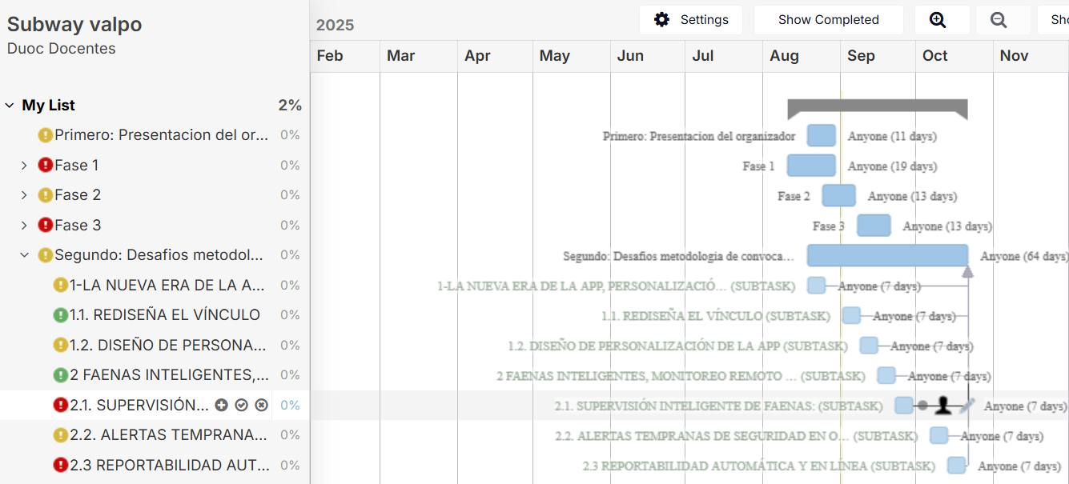

1. En caso de que el Proyecto APT sea grupal, en esta columna deben indicar el nombre de los responsables de cada tarea o actividad. Esto posteriormente permitirá diferenciar la evaluación por cada integrante.